**صورة**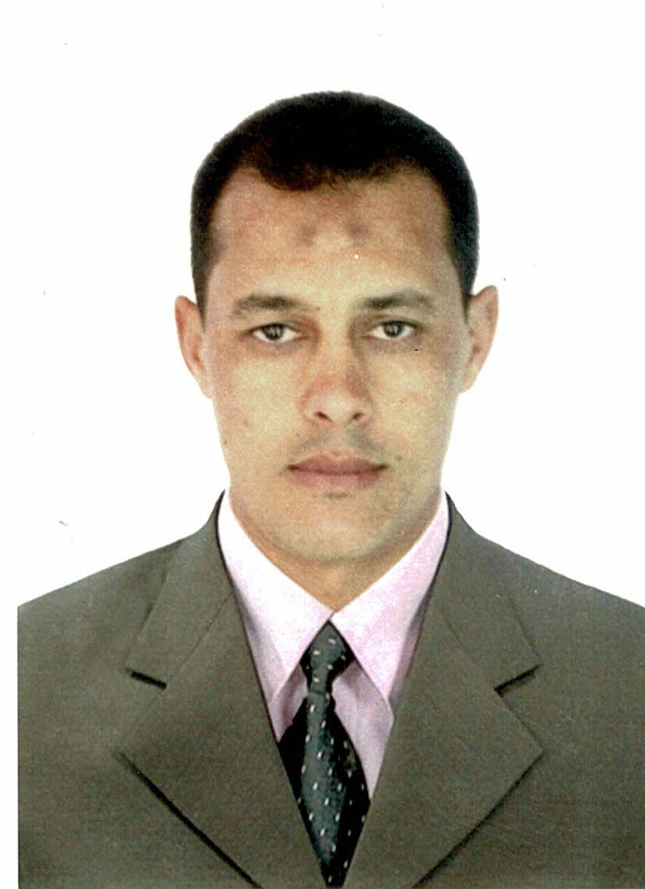

**السيرة الذاتية**

معلومات شخصية

* ***معلومات عامة***
* الاسم واللقب: زبير الاطرش
* أستاذ التعليم العالي في علوم وتقنيات النشاطات البدنية والرياضية
* البريد الالكتروني: [zoubir_l@yahoo.fr](mailto:zoubir_l@yahoo.fr)
* الهاتف: 0662207038
* ***الهوية الرقمية:***

Google Scholar: **https://scholar.google.com/citations?hl=fr&user=vGa7RWIAAAAJ**

ReaserchGate: **https://www.researchgate.net/signup.SignUpPublications**.

ORCID: **000-0003-1759-4397**

* التكوين والشهادات
* **دكتوراه في: نظرية ومنهجية التربية البدنية والرياضية**
* **ماجستير في: نظرية ومنهجية التربية البدنية والرياضية**
* **ليسانس في: .التربية البدنية والرياضية.**

الوظائف والمهام

* ** أستاذ التعليم العالي في علوم وتقنيات النشاطات البدنية والرياضية**
* **رئيس، مسؤول، نائب مدير، عميد............................................**

المقاييس المدرسة

*منهجية البحث العلمي * الاحصاء الوصفي و التطبيقي * اختصاص الكرة الطائرة

منشورات دولية

* ***Association entre l'activité physique et la qualité du sommeil chez les adultes algériens pendant le confinement lié au COVID-19 ; Physical Education of Students ;N01 ; VOL 26 ;Ukraine.***

مجال الاهتمام وكفاءات أخرى

* **مجال الاهتمام: *منهجية البحث * منهجية التدريب**
* **كفاءات أخرى: ............................................................**